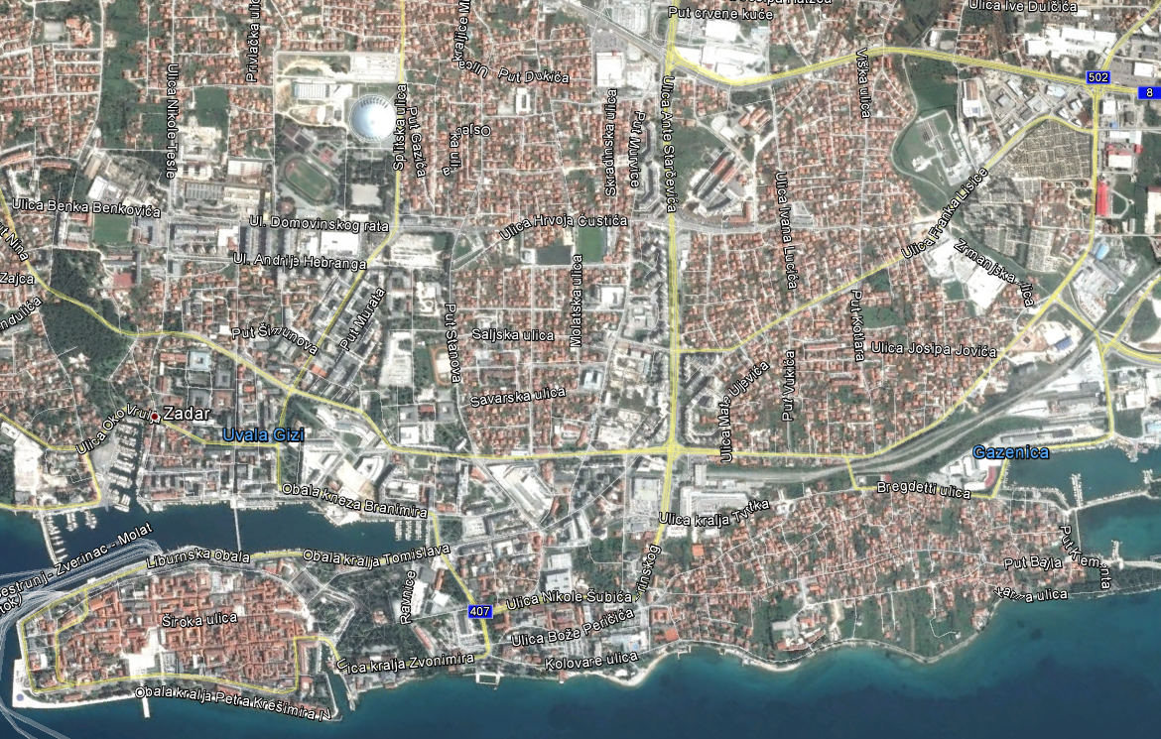
Privremena regulacija prometa na dan 22.01.2018.

08:30 – 09:50 ulica Franka Lisice
09:50 – 10:20 ulica Vlatka Mačeka i Miroslava i Janka Perice
09:15 – 11:00 ulica Dr. Franje Tuđmana
ulica Put Murvice
ulica Zrinsko Frankopanska
ulica Obala Kneza Branimira

